得分
一、填空题（请将答案填写在横线上。本题总共六小题，每题3分，总共18分）

1、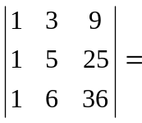__________；
2、设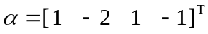，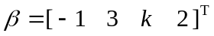，则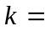__________时与正交；

3、设为3阶方阵，满足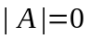，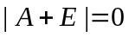及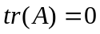，则的特征值为：_______________；

4、阶矩阵可以对角化的充要条件是：_________________________________________；

5、三元二次型的矩阵为：
__________________；
6、设为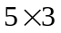矩阵，秩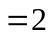，已知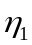，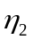是非齐次线性方程组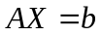的两个不同的解，则的全部解为：_____________________

二、选择题（请将正确答案填写在括号中，在字母前勾选所得结果视为无效。
得分
本题共六小题，每题3分，共18分）

1、下列说法中不正确的是（ ）；
（A） 正定矩阵一定可逆 （B） 过渡矩阵一定可逆
（C） 正交矩阵一定可逆 （D） 非零矩阵一定可逆
2、已知是可逆方阵，它的一个特征值为，则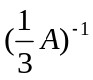有特征值为（ ）；
（A）  （B）  （C） （D） 
3、下列结论正确的是（ ）；
（A） 特征值可以是零也可以是非零 （B） 可逆则是正交矩阵
（C） 特征向量可以是零向量也可以是非零向量 （D） 可逆则其特征值全大于零
4、设为四阶方阵，秩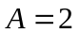，则秩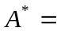（ ）；
（A） （B） （C） （D）
5、设为阶方阵，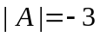，把按行分块为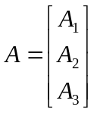，其中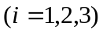是的第行，则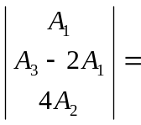（ ）；
（A）  （B） 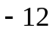 （C） 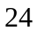 （D） 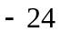
6、对于阶方阵，若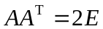，则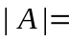（ ）；
（A） 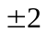 （B） 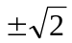 （C） 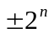 （D）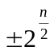
得分
三、试求解下列各题（本题共四小题，每题5分，共20分）

1、设二次型的秩为，求；

2、已知矩阵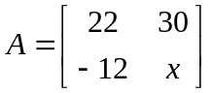有一个特征向量为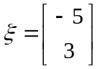，求；

3、求从向量空间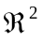的基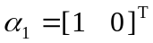，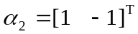到基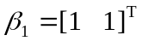，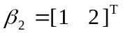的过渡矩阵；

4、设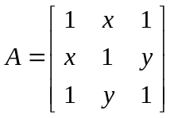与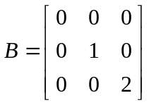相似，求、的值；

得分
四、试求解下列各题（本题共四小题，每题6分，共24分）

1、若二次型是正定的，求的取值范围；

2、求向量组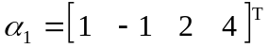，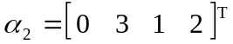，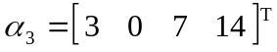，
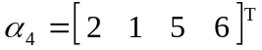，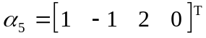（1）证明：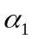，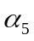线性无关；（2）求向量组包含，的一个极大线性无关组

3、已知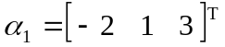，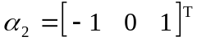，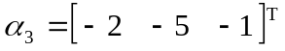，证明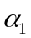，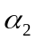，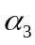是向量空间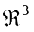的一组基，并求向量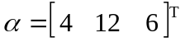在这组基下的坐标；

4、已知向量组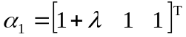，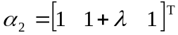，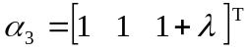，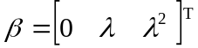，问取何值时，可由、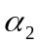、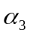线性表示并且表达式唯一；

五、（10分）已知三维向量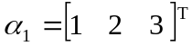，试求非零向量、，使得、、成为正交向量组，并将其改造成一组标准正交向量组；
得分

得分
六、解答题（本题共两小题，共10分）

1、（5分）设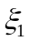，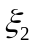分别是方阵的属于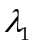，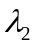的特征向量，若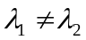，证明：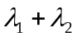不可能是的特征向量；

2、（5分）设阶方阵与相似，求证：